微光扫码器c/cpp开发指南

（c/cpp SDK）
串口

V2.0.0

北京微光互联科技有限公司
版权所有

简述
微光扫码设备支持c/cpp串口开发直接访问。我们提供32/64位dll接口库，适应32位、64位开发环境直接调用接口dll接口控制扫码设备
适用产品：微光扫码器QT系列、MX系列、TX系列(部分)所有型号。

二、环境搭建使用
- 本demo适用于所有c/cpp开发环境，新的开发环境只需把对应的头文件、源文件、库文件导入新工程即可使用程序控制扫描器。
- 设备设置：使用配置工具在进阶配置中把工作模式勾选为二次开发，二次开发选项勾选485/232或者TTL，根据购买的产品是232还是TTL来确定。连接设备保存配置或者扫码配置都可以。其它配置按默认即可。
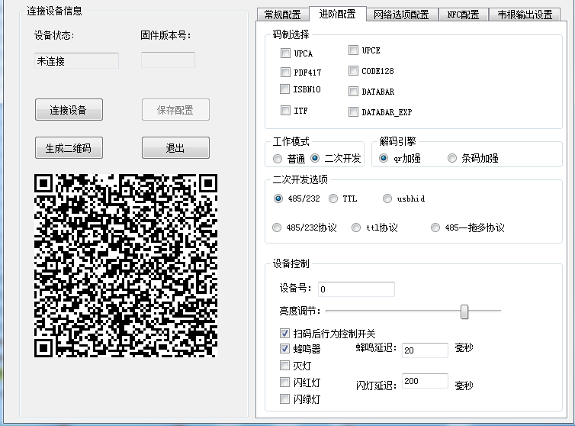
- 直接运行../Txqm_cppdemov2.0.0/Release/Txqm_cppdemo.exe程序，按提示测试控制设备。

API说明
demo主要调用dll库文件接口与设备进行交互。

- 连接设备
调用方法为 vbar_connectDevice(unsigned long arg)。
包含头文件直接调用即可，参数为串口号，根据返回值是否为空判断设备连接状态，不为空则连接成功。返回值定义为vbar_channel结构体类型，初始化可以为空。
例：打开串口号为COM22的设备：
struct vbar_channel *dev = vbar_connectDevice((unsigned long)"COM22"); 按dev是否为空判断打开设备状态。

- 设置串口参数
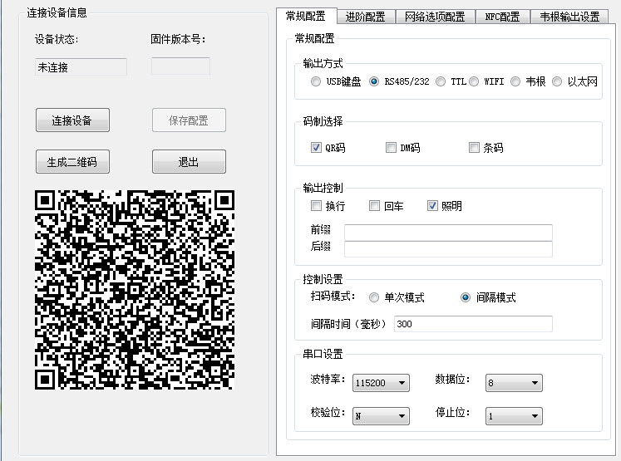
按配置工具中串口设置的参数来使用此接口。
调用方法为vbar_channel_config(struct vbar_channel *channel, unsigned long arg)。
参数一为连接设备返回值，参数二为串口设置的参数。如果按照以上串口设置配置的参数则参数二为："115200-8-N-1"。
例：vbar_channel_config(dev,(unsigned long)"115200-8-N-1")

- 获取设备号
调用方法为vbar_get_devnum(struct vbar_channel * channel, unsigned char* devnum)。
参数一为连接设备返回值，参数二为返回的设备号。函数调用成功返回值为0，失败为-1.
例：static unsigned char devnum[256];
vbar_get_devnum(dev, devnum)；执行完毕devnum值即为获取的设备号。

- 补光灯控制
调用方法为vbar_backlight(struct vbar_channel *channel, bool bswitch)。
参数一为连接设备返回值，参数二位返回的设备号。函数调用成功返回值为0，失败为-1.
例：开灯：vbar_backlight(dev, true)
关灯：vbar_backlight(dev, false)

- 间隔时间控制
调用方法为vbar_interval(struct vbar_channel *channel, int time)。
参数一为连接设备返回值，参数二为需要设置的间隔时间（单位：毫秒）。函数调用成功返回值为0，失败为-1.
例：设置间隔时间为300毫秒：vbar_interval(dev, 300)

- 码制添加设置
调用方法为vbar_addCodeFormat(struct vbar_channel *channel, unsigned char codeFormat)。
参数一为连接设备返回值，参数二需要添加码制的对应ID。函数调用成功返回值为0，失败为-1.
各种码制对应ID为：
码制类型 ID号 含义
NONE 0 代表清空码制
QRCODE 1 添加支持QR码
EAN8 2 添加支持EAN8码
EAN13 3 添加支持EAN13码
ISBN13 4 添加支持ISBN13码
CODE39 5 添加支持CODE39码
CODE93 6 添加支持CODE93码
CODE128 7 添加支持CODE128码
DATABAR 8 添加支持DATABAR码
DATABAR_EXP 9 添加支持DATABAR_EXP码
PDF417 10 添加支持PDF417码
DATAMATRIX 11 添加支持DATAMATRIX码
ITF 12 添加支持ITF码
ISBN10 13 添加支持ISBN10码
UPCE 14 添加支持UPCE码
UPCA 15 添加支持UPCA码
例：给设备添加支持CODE39条码：vbar_addCodeFormat(dev, 5)

- 蜂鸣器控制
调用方法为vbar_beepControl(struct vbar_channel *channel, unsigned char times)。
参数一为连接设备返回值，参数二为需要设置蜂鸣器的响声次数。函数调用成功返回值为0，失败为-1.
例：控制蜂鸣器响3声：beepControl(dev, 3)

- 获取版本号
调用方法为vbar_getVersion(struct vbar_channel *channel, unsigned char *result_buffer, int *result_size);
参数一为连接设备返回值，参数二为执行函数后返回的版本号，参数三为执行函数后返回的版本号长度。函数调用成功返回值为0，失败为-1.
例：static unsigned char devversion[256];
int devlen = 0;
vbar_getVersion(dev, devversion, &devlen);

- 获取扫码结果
调用方法为vbar_getResultStr(struct vbar_channel *channel, unsigned char *result_buffer, int *result_size, int *result_type)。
参数一为连接设备返回值，参数二为扫码返回值，参数三为扫码长度，参数四为码制类型.
例：static unsigned char result_buffer[1024];
int datalen = 0;
int datatype = 0;
for(;;) {
int ret = vbar_getResultStr(dev, result_buffer, &datalen, &datatype);
if(ret >= 0){
if(datalen > 0) {
result_buffer[datalen] = '\0';
cout << "decode:" << result_buffer <<endl;
}
}
使用时可以在自己程序中加入线程来轮询是否有码返回。

- 关闭设备
调用方法为vbar_disconnectDevice(struct vbar_channel *channel)。
例：vbar_disconnectDevice(dev);

常见问题
- 打开设备成功，控制成功，无法扫码。
可能原因：1、判断设备是否已经通过添加码制函数成功添加了对应码制类型。
2、是否已经配置成对应的开发模式并且保存成功。

